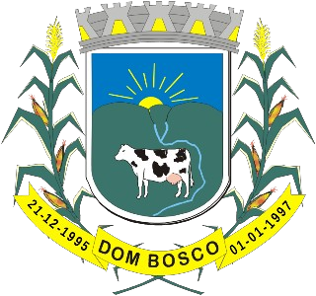

**CÂMARA MUNICIPAL DE DOM BOSCO**

Estado de Minas Gerais CNPJ/MF: 01.645.913/0001-28

Rua Gentil Rosa de Oliveira, 500 – Dom Bosco-MG – 38.654-000 E-mail: [camaradombosco@hotmail.com](mailto:camaradombosco@hotmail.com)

AVISO DE CONTRATAÇÃO DIRETA Nº 39/2024

A Câmara Municipal de Dom Bosco-MG torna público que encontra-se aberto processo de Contratação Direta, por dispensa de licitação, com fundamento no art. 75, II da Lei nº 14.133/2021, objetivando: Contratação de empresa para fornecimento de Toner para Impressoras para atender demandas da Câmara Municipal de Dom Bosco.

O interessado poderá obter o detalhamento da contratação direta na sede da Câmara Municipal, sito à rua Gentil Rosa de Oliveira, 500, Centro, Dom Bosco-MG, pelo site [www.dombosco.mg.leg.br](http://www.dombosco.mg.leg.br/) ou pelo telefone 38-3675-7133 – Ruan Lucas Pereira Pires. As propostas de eventuais interessados serão recebidas observado o seguinte: Meio físico: **29/10/2024, às 13:00 horas -** Meio eletrônico, por e-mail: **29/10/2024, às 23:59:00 horas – email:** camaradombosco@hotmail.com

Dom Bosco-MG, 24/10/2024 – Ruan Lucas Pereira Pires